Жуков Георгий Константинович (1896 - 1974)
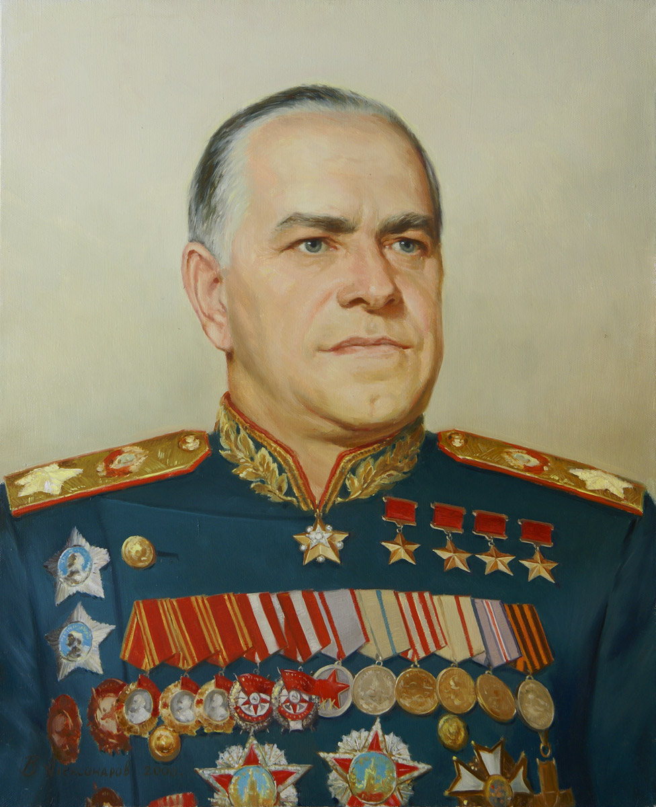

С августа 1941-го командовал войсками Резервного, Ленинградского, Западного фронтов. В 1942 году был назначен заместителем Верховного Главнокомандующего и 1-м заместителем Наркома обороны. В 1944-1945 годах командовал 1-м Украинским и 1-м Белорусским фронтами. По поручению ВГК подписал Акт о безоговорочной капитуляции Германии. Принимал Парад Победы в Москве 24 июня 1945 года. Внес огромный вклад в организацию и проведение ряда выдающихся сражений и операций Великой Отечественной войны.

Конев Иван Степанович (1897 - 1973)

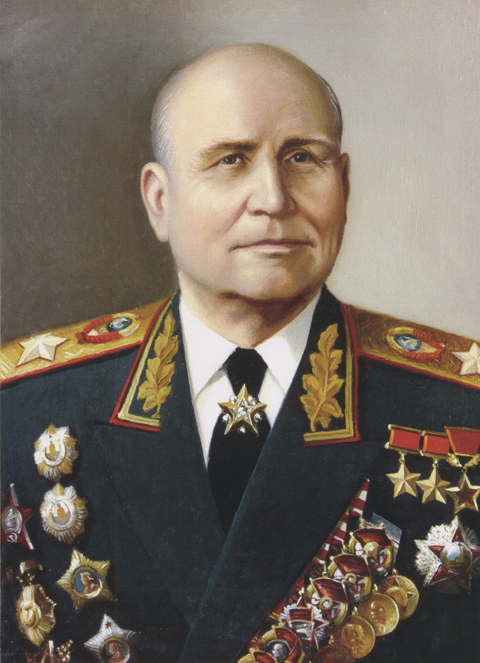

Великую Отечественную войну начал в звании генерал-лейтенанта в должности командующего 19-й армией. Командовал войсками Западного, Калининского, Северо-Западного, Степного, 2-го и 1-го Украинских фронтов. Войска под командованием Конева успешно действовали в Смоленском сражении, Московской и Курской битвах, в форсировании Днепра, отличились в Кировоградской, Корсунь-Шевченковской, Уманско-Баташанской, Львовско-Сандомирской, Висло-Одерской, Берлинской и Пражской операциях. Участник Парада Победы в Москве 24 июня 1945 года.

Рокоссовский Константин Константинович (1896 - 1968)

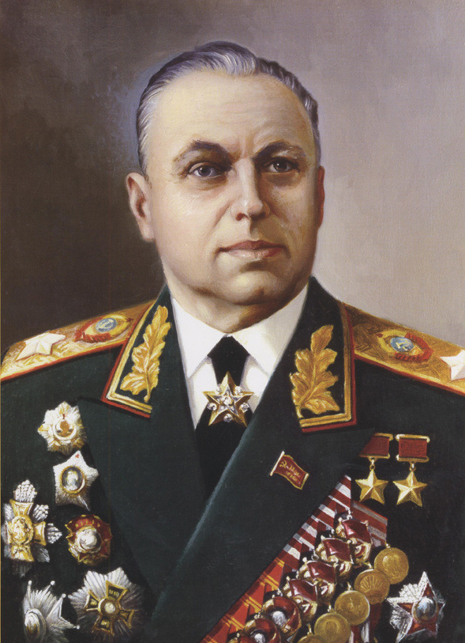
Великую Отечественную войну К. К. Рокоссовский встретил в звании генерал-майора в должности командира 9-го механизированного корпуса на Юго-Западном фронте. С середины июля 1941 года командовал 16-й армией Западного фронта, с июля 1942 - войсками Брянского фронта, а с сентября 1942 - войсками Донского фронта. С февраля 1943 командовал войсками Центрального, а с октября - Белорусского фронтов. С февраля 1944 - войсками 1-го, а с ноября - 2-го Белорусских фронтов.

Мерецков Кирилл Афанасьевич (1897 - 1968)

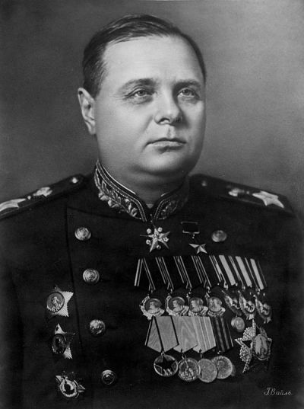
В начале Великой Отечественной войны в звании генерала армии - представитель Ставки Верховного Главнокомандующего на Северо-Западном и Карельском фронтах. С сентября 1941 года командовал войсками 7-й и с ноября 1941 - 4-й армий. С декабря 1941 года командовал войсками Волховского фронта. С мая 1942 года командовал войсками 33-й армии, с июня 1942 года - вновь войсками Волховского, а с февраля 1944 года - Карельского фронтов.
С весны 1945 года - командующий Приморской группой войск на Дальнем Востоке, в августе-сентябре 1945 года - войсками 1-го Дальневосточного фронта. Войска под командованием К. А. Мерецкова успешно действовали, обороняя Ленинград, освобождая Карелию и Заполярье, успешно провели наступательную операцию на Дальнем Востоке, в Восточной Маньчжурии и Северной Корее. После войны командовал войсками Приморского, Московского, Беломорского и Северного военных округов. С 1955 по 1964 год - помощник министра обороны по высшим военным учебным заведениям. С 1964 года состоял в Группе генеральных инспекторов Министерства обороны СССР.

Говоров Леонид Александрович (1897 - 1955)
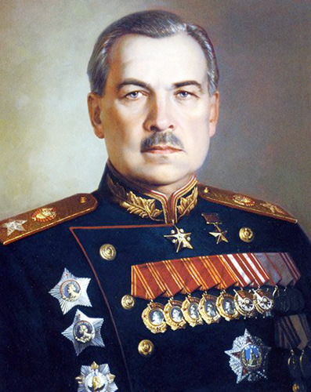
В 1941 году был назначен начальником артиллерии Западного направления, затем начальником артиллерии Резервного фронта, начальником артиллерии Западного фронта. С 18 октября 1941 года командовал войсками 5-й армии, державшей оборону на ближних подступах к Москве на Можайском направлении. Умело управлял войсками армии в период обороны и контрнаступления. Зарекомендовал себя как волевой командир, глубоко разбирающийся в тактике общевойскового боя.
В апреле 1942 года был назначен командующим группой войск Ленинградского фронта, а в июне - командующим войсками Ленинградского фронта. Войска под командованием Л. А. Говорова успешно участвовали в оборонительных боях и в прорыве блокады Ленинграда. После снятия блокады Ленинграда войска фронта провели ряд успешных наступательных операций: Выборгскую, Таллинскую, Моонзундскую десантную и другие. Оставаясь командующим войсками своего фронта, успешно координировал боевые действия войск 2-го и 3-го Прибалтийских фронтов.

Малиновский Родион Яковлевич (1898 - 1967)
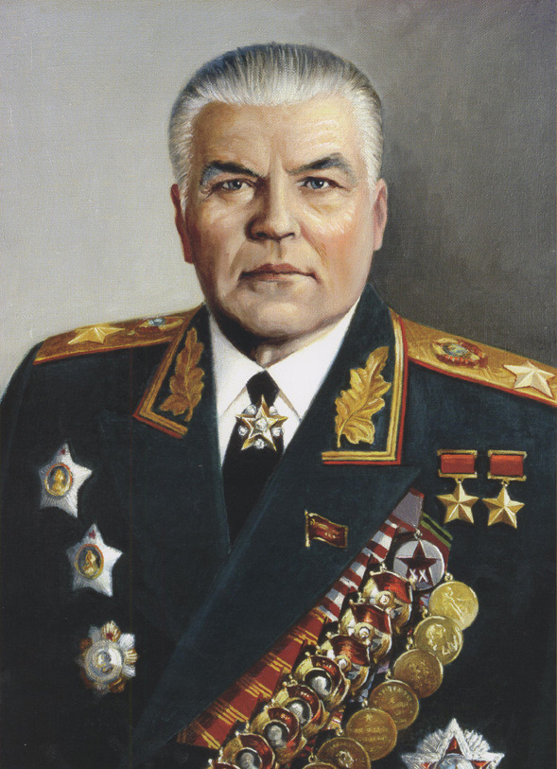
Великую Отечественную войну начал на границе по реке Прут, где его корпус сдерживал попытки румынских и немецких частей переправиться на нашу сторону. В августе 1941 - командующий 6-й армией. С декабря 1941 года командовал войсками Южного фронта. С августа по октябрь 1942 - войсками 66-й армии, сражавшейся севернее Сталинграда. В октябре-ноябре - заместитель командующего Воронежским фронтом. С ноября 1942 года командовал 2-й гвардейской армией, которая формировалась в Тамбовской области. Эта армия в декабре месяце 1942 года остановила и разгромила ударную группировку фашистов, шедшую деблокировать Сталинградскую группировку фельдмаршала Паулюса (группа армий «ДОН» фельдмаршала Манштейна).
С февраля 1943 года Р. Я. Малиновский командовал войсками Южного, а с марта того же года - Юго-Западного фронтов. Войска фронтов под его командованием освобождали Донбасс и Правобережную Украину. Весной 1944 года войска под командованием Р. Я. Малиновского освободили города Николаев и Одессу. С мая 1944 года Р. Я. Малиновский командовал войсками 2-го Украинского фронта. В конце августа войска 2-го Украинского фронта совместно с войсками 3-го Украинского фронта провели важную стратегическую операцию - Ясско-Кишиневскую. Это одна из выдающихся операций Великой Отечественной войны. Осенью 1944 - весной 1945 года войска 2-го Украинского фронта провели Дебреценскую, Будапештскую и Венскую операции, разгромили фашистские войска в Венгрии, Австрии и Чехословакии. С июля 1945 года Р. Я. Малиновский командовал войсками Забайкальского округа, участвовал в разгроме японской Квантунской армии
Награда - одна из форм поощрения, свидетельство признания особых заслуг.
Основными наградами являются:
присвоение звания Героя России, Героя труда, почетных званий, награждение орденами, медалями, почетными грамотами, дипломами, премиями, значками, занесение в Книгу почета или на Доску почета, обьявление благодарности и др.
Величайшим испытанием для Вооруженных сил, всего советского народа явилась Великая Отечественная Война 1941 - 1945 гг., которая закончилась полной победой на фашизмом. Она имела всемирно-историческое значение, оказала огромное влияние на все послевоенное развитие человечества.
Советские вооруженные силы избавили человечество от угрозы фашисткого порабощения, спасли мировую цивилизацию, оказали помощь многим народам Европы в освобождении от фашистского рабства.
Свой интернациональный долг Советские Вооруженные силы выполнили и в отношении порабощенных милитаристской Японией народов Азии, в первую очередь Китая, Кореи, Вьетнама.
За подвиги на фронтах Воликой Отечественной войны 11603 воина были удостоены звания Героя Советского Союза, 104 из них получили это звание дважды, а Г. К. Жуков, И. Н. Кожедуб и А. И. Покрышкин - трижды.
Орденами и медалями было награждено более 7 млн. человек.
Соединениям, частям и кораблям Советских Вооруженных сил вручено 10900 боевых орденов.
С беспримерным мужеством сражались с врагом советские партизаны, ополченцы и подпольщики.
Экономической базой победоносной Великой Отечественной войны была социалистическая экономика страны, умелая мобилизация и организация всех сил и средств государства для победы над врагом. В СССР было созданно слаженное военное хозяйство, достигнуто единство фронта и тыла. Советские люди проявили массовый трудовой героиз, совершили подвиг, равного которому еще не знала история.

Орден Отечественной Войны
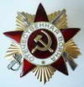
Краткое описание награды.
Орден Отечественной Войны вручался военнослужащим и партизам, проявившим в боях храбрость, стойкость и мужество, а также военнослужащим, которые своими действиями способствовали успеху боевых операций наших войск.
В годы войны было произведено 324 000 награждений орденом Отечественной войны I степени и 951 000 - II степени. Среди награжденных было несколько сотен иностранцев - воинов Войска Польского, чехословацкого корпуса, авиаполка "Нормандия-Неман" и других соединений и частей, сражавшихся против Германии.

Орден Суворова
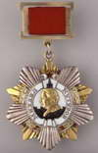
Краткое описание награды.
Орденом Суворова награждались военачальники за отличную организацию боевых операций и проявленные при этом решительность и настойчивость, в результате чего была достигнута победа в бою. Орден I степени мог быть вручен командующим фронтами и армиями, их заместителям, начальникам штабов, оперативных управлений и родов войск фронтов и армий за отлично организованную и проведенную операцию в масштабах армии или фронта, в результате которой противник был разгромлен или уничтожен. Особо оговаривалось одно обстоятельство - орден имени великого полководца присуждался за победу, одержанную над численно превосходящими силами противника.
За время Великой Отечественной Войны орденом Суворова I степени был награжден 391 человек (из них более 20 - трижды), орденом III степени - 4 012 человек, орденом Суворова всех степеней - более 7 000 человек.

Орден Красной Звезды
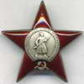
Краткое описание награды:
Орденом Красной Звезды награждались военнослужащие, сотрудники госбезопасности и другие граждане СССР, а также воинские части, военные корабли, соединения и объединения; кроме того, лица не являвшиеся гражданами СССР, но особо отличившиеся в боях против врагов Советской власти.
С момента утверждения ордена и до окончания второй мировой войны было награждено 2 881 500 человек. С 1945 по 1991 гг. было вручено около 900 000 орденов (большинство из них - за выслугу лет).

Орден "Красное Знамя"
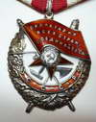
Краткая информация о награде:
Орденом награждались военнослужащие, сотрудники госбезопасности и другие граждане СССР, воинские части, военные корабли и соединения, а также лица, не являющиеся гражданами СССР, но особо отличившиеся в боях против врагов Советской власти, за особую храбрость и мужество, проявленные при защите социалистического Отечества.
Всего за годы войны состоялось 238 000 награждений орденом Красного Знамени, почти все в 1943-1945 гг. Среди них более 3 000 награждений соединений, частей, подразделений и предприятий, в том числе были награждены 55 боевых кораблей (28 надводных кораблей и 27 подводных лодок).

Орден Александра Невского
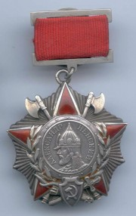
Краткое описание награды.
Орденом Невского награждались командиры дивизий, бригад, батальонов, полков, рот и взводов за проявленные в боях отвагу, мужество и храбрость; за умелое командование, обеспечившее успешные действия частей.
В период Великой Отечественной войны было произведено более 42 000 награждений советских солдат и около 70 - иностранных генералов и офицеров. Более 1 470 воинских частей и соединений получили право прикрепить этот орден к своему боевому знамени.

Орден Богдана Хмельницкого
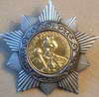
Краткое описание награды. Орденом Богдана Хмельницкого I степени награждались командующие фронтами, флотами, армиями, флотилиями, их заместители, начальники штабов, начальники оперативных управлений, отделов и начальники родов войск; командиры соединений партизанских отрядов за успешную операцию по освобождению района, города, имеющего особое значение, с нанесением врагу серьезного поражения; за проведение партизанским соединением операций по разгрому штаба противника, захвату его военной базы, уничтожению крупных транспортов с живой силой и техникой противника и за операцию совместно с Красной Армией по освобождению значительной территории от врага.

Орден Ушакова
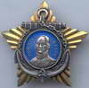
Краткое описание награды.
Орден Ушакова врычался офицерам Военно-Морского Флота за выдающиеся успехи в разработке, проведении и обеспечении морских операций, в результате чего в боях была достигнута победа над численно превосходящими силами врага.
За годы Великой Отечественной войны орденом I степени было награждено 25 человек (36 награждений) и 8 флотских соединений, II степени - 182 человека (194 награждения) и 12 соединений.

Орден Нахимова
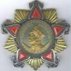
Краткое описание награды.
Орден Нахимова вручался офицерам Военно-Морского Флота за выдающиеся успехи в разработке, проведении и обеспечении морских операции, в результате которых была отражена наступательная операция противника или обеспечены активные операции флота, противнику нанесен значительный урон и сохранены свои основные силы.

Средний танк Т-34 / 76
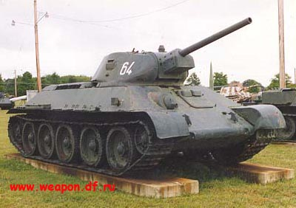
Самый знаменитый советский танк времен Второй Мировой Войны не случайно считается лучшей боевой машиной сороковых годов. На поле боя в 1941 - 1942 годах на начальном этапе войны ему не было равных. Немецкие танки 1941 года мало что могли противопоставить советскому среднему танку "Т-34". Хорошее бронирование и серьезная огневая мощь позволяли ему успешно боротся с любыми немецкими танками начала войны. Лишь с появлением в составе немецких танковых войск новых тяжелых танков "Тигр", понадобилось качественное усиление брони и вооружения тридцатьчетверки. А до тех пор немцы испытывали серьезные трудности при встрече с этими танками, которых к началу войны в составе танковых частей Красной Армии насчитывалось уже 1225 единиц, большинство из которых находилось в западных военных округах, где они и вступили в тяжелые бои с противником.

ЛЕГКИЙ ТАНК Т-70
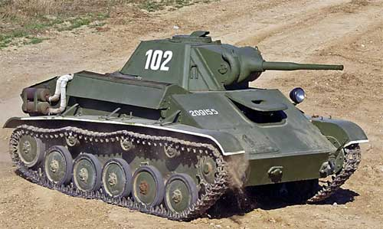
Легкий танк был принят на вооружение Красной Армии в 1942 году и поставлен на серийное производство сразу на трех заводах (в Свердловске, Кирове и Горьком). От Т-60 он отличался более сильным бронированием, более мощным вооружением и силовым агрегатом, состоящим из двух карбюраторных шестицилиндровых двигателей, спаренных последовательно. Корпус сваривался из катаных броневых листов толщиной 15-мм, 25-мм, 35-мм и 45-мм. Сварная граненая башня танка смещена влево относительно продольной оси корпуса. Установленные в ней пушка и спаренный с ней пулемет прикрыты литой маской, спусковые механизмы пушки и пулемета - механические, управляются педалями. Угол возвышения пушки - 20 градусов, угол снижения - 6 градусов. На первых машинах радиостанция не устанавливалась, в дальнейшем на командирские танки устанавливалась радиостанция 12РТ (9Р). С сентября 1942 года было начато производство модификации Т-70М, имевшей усиленную ходовую часть, траки с увеличенной с 260-мм до 300-мм шириной, а также усиленные бортовые передачи. Всего промышленностью было выпущено 8226 танков Т-70 различных модификаций.

Танк КВ-1
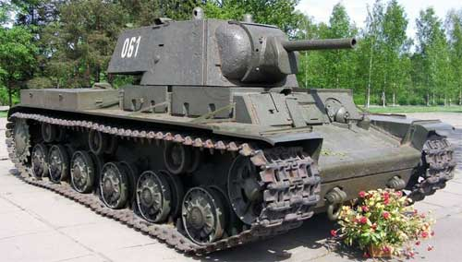
Тяжелый танк выпускался с башней двух типов: сварной из листов толщиной 75-мм или литой с толщиной стенок 95-мм. В ходе производства бронезащита корпуса была усилена дополнительными 25-мм экранами, а толщина стенок литой башни доведена до 105-мм. Поэтому не удивительно, что танк КВ-1 выходили победителями из боя, неся на своей броне иногда многие десятки вмятин от снарядов. Первоначально устанавливалась 76,2-мм пушка Л-11, затем - Ф-32 того же калибра, а с 1941 г. танк КВ выпускался с 76,2-мм пушкой ЗИС-5. КВ-1 выпускался серийно с 1940 по 1942 г. Всего было выпущено 4800 танков КВ различных модификаций. На базе танка КВ-1 были созданы танки КВ-2, КВ-3, КВ-8, КВ-9 и другие.

Танк КВ-85
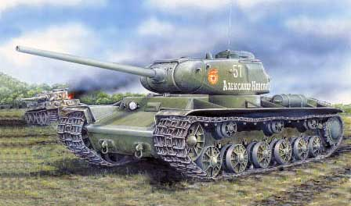
Танк создан на базе КВ-1С в связи с задержкой отработки ИС-1. На нем установлена, разработанная для ИС-1 башня с увеличенным погоном, усиленным бронированием и 85-мм пушкой Д-5. Пушка была установлена на цапфах в лобовой части башни и прикрыта броневой маской. Новая машина стала очередным шагом на пути создания тяжелого танка, резко отличающегося от среднего не только более мощным бронированием, но и вооружением.

Наган
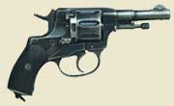
Одним из наиболее распространенных в Красной Армии образцов личного оружия в годы Великой Отечественной войны являлся 7,62-мм револьвер Наган обр. 1895 г., отлично зарекомендовавший себя за многие десятилетия службы. Созданный бельгийским оружейником Эмилем Наганом еще в конце 1880-х годов, он обладал высокими боевыми и служебно-эксплуатационными качествами, отличаясь надежностью в действии. До 1917 года Тульским оружейным заводом (ТОЗ) выпускались два варианта револьвера "Наган" – с ударно-спусковыми механизмами одинарного и двойного действия, для вооружения ими соответственно солдат и офицеров. В РККА был принят только самовзводный образец револьвера. В 1930 году он прошел модернизацию, в его прицельные приспособления были внесены некоторые изменения, а также несколько упростилась технология изготовления.
В годы Великой Отечественной войны наганы находились на вооружении офицерского и сержантского состава, в основном в частях пехоты и артиллерии. Однако отличные боевые качества нагана не могли полностью удовлетворить все требования армии.

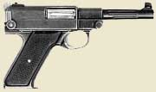
Пистолет Коровина
Пистолет Коровина ТК производился в 1926-1934 гг. Тульским оружейным заводом, причем уже в начале тридцатых годов это оружие подверглось частичной модернизации, что было связано с упрощением технологии его изготовления. Первоначально пистолет ТК предполагалось использовать в качестве оружия личной самообороны сотрудников правоохранительных органов.
Однако из-за отсутствия в Советском Союзе альтернативы подобному малогабаритному оружию пистолет Коровина быстро завоевал популярность, причем наряду с чекистами и милиционерами он также получил определенное распространение среди старшего и среднего командного состава Красной Армии, а также советских, партийных и комсомольских активистов, которые имели возможность приобретать пистолет в частном порядке
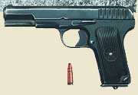
(ТТ – Тула, Токарев).
С принятием ТТ на вооружение Красная Армия впервые получила действительно современный, очень мощный и в то же время надежный образец личного короткоствольного оружия. Пистолеты конструкции Токарева в годы войны получили самое широкое распространение на фронте, находясь на вооружении офицеров и генералов практически всех родов войск.

Штурмовик Ил-2
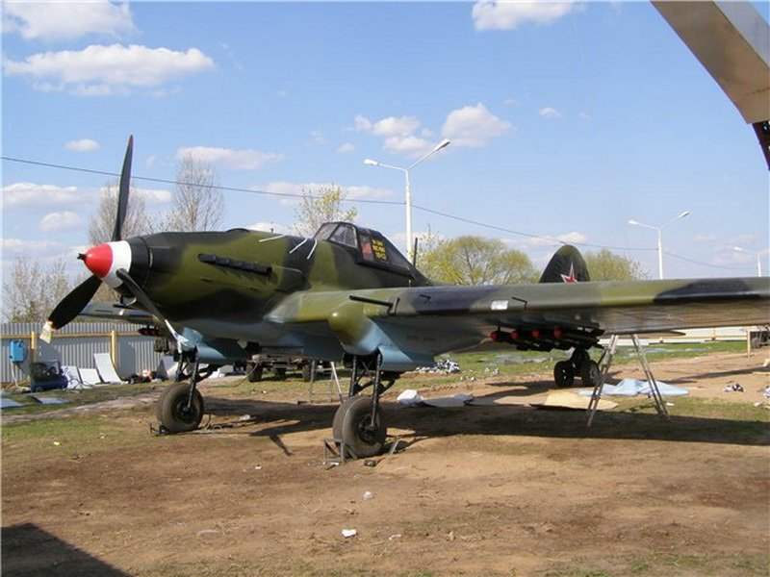
Первые испытания нового самолета конструкции Ильюшина, который получил обозначение ЦКБ-55 или БШ-2 (бронированный штурмовик второй) состоялись в 1939 году. Первый полет на новой машине совершил известный советский летчик-испытатель В. К. Коккинаки. Самолет БШ-2 представлял собой двухместный свободнонесущий моноплан с мотором жидкостного охлаждения АМ-35 (мощность 1350 л.с.) и полуубирающимся шасси. Все жизненно важные узлы и агрегаты штурмовика (бензобаки, двигатель, системы охлаждения), а также экипаж располагались в бронированном корпусе.

Штурмовик Ил-10
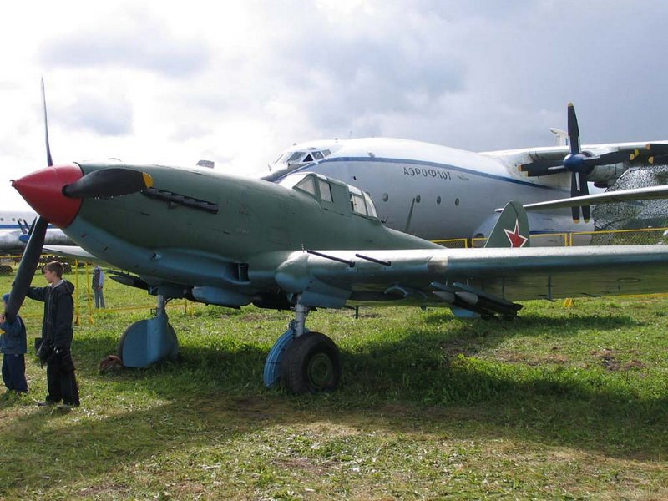
Ил-10 (по классификации НАТО Beast – «Зверь») – советский штурмовик заключительного периода войны. Был создан в 1944 году КБ Ильюшина путем глубокой модернизации штурмовика Ил-2. Первый полет новая машина совершила 18 апреля 1944 года, пилотировал самолет В. К. Коккинаки. Серийное производство штурмовика было налажено на 3 авиационных заводах: № 1, № 18 и № 64 и продолжалось в течение 5 лет. В 1945 году было собрано 2556 штурмовиков Ил-10, всего было выпущено 4475 боевых самолетов и 280 учебных вариантов УИл-10.

Элемент комбинаторики – перестановки

Элемент комбинаторики – размещения

Элемент комбинаторики – сочетания
Элемент комбинаторики – перестановки

Элемент комбинаторики – сочетания

